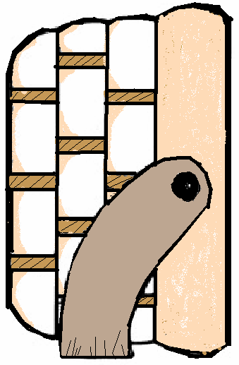
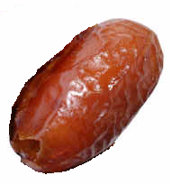
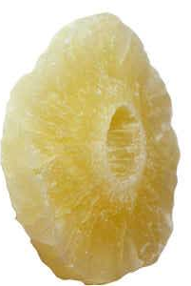
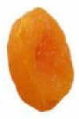
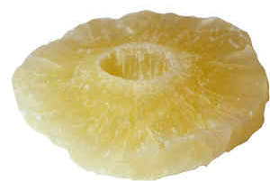
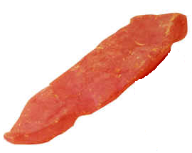
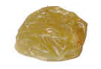
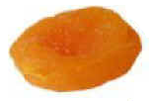
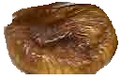
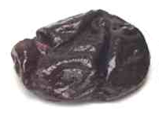
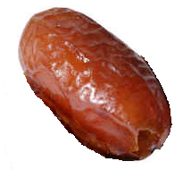
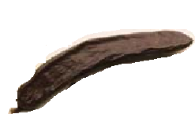
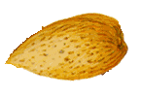

מטרות המשחק.
- שיום- בהתחלה אני מציגה בפני הילדים את התמונות ומשימת אותם יחד עם הילדים.
- מיון- אני מבקשת מהילדים למיין לפי פריט, כמה משמשים יש לנו? כמה חרובים וכן הלאה.
- משחק עם חוגה- אני מניחה חוגה מ1 עד 5 (אפשר גם עד 10 ) הילד מסובב, לפי המספר שנעצרת החוגה הילד לוקח את כמות כרטיסי הפירות המיובשים ומניח אותם בסל.(יש סקוצ'ים זכר ונקבה) לאחר שהילד סיים את כל הסל(בחירת הפירות לפי רצונו של הילד), אנו ממינים כמה יש לנו והאם כל הפירות במיובשים ? אם לא , ויש לילד אחר יותר כרטיסיות אננס ואין תמר , הילד מציע לו להחליף בכרטיס עם תמונת אננס בתמורה לתמונת תמר.
- סיום המשחק כמעבר- חלוקה להברות. מאחר ויש רק 2 ו 3 הברות, אני מניחה 2 סלסלאות ריקות וליד כל אחת יש כרטיס עם המספר 2 , 3. הילד מחלק להברות ואז מניח את הכרטיס בסלסלה המתאימה.

היום ניסתי את המשחק עם ילדי גן טרום חובה וזה היה מקסים.

לגן טרום חובה אפשר למיין לפי צורות, יש עגול, צורת ביצה וארוך קו. אפשר ליצור לוטו.

לגן חובה אפשר לפתח את המשחק הרבה יותר במיוחד בצד הפונולוגי.

